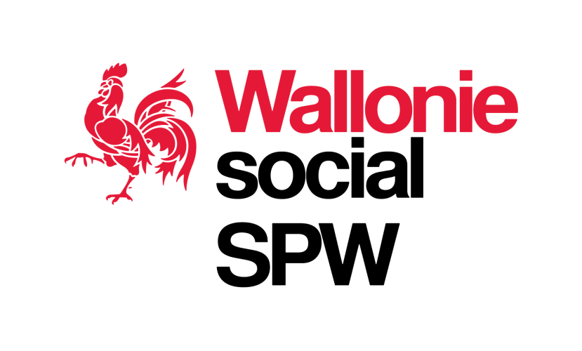

Service public de Wallonie Intérieur et Action sociale

Département de l’Action sociale
Direction de l’Action sociale

Manuel de l’Inspection
Partie SASPP

Contrôle des services d’aide et de soins aux personnes prostituées (SASPP)
La législation concernant les Services d’Aide et de Soins aux Personnes Prostituées se trouve dans :
- le Code wallon de l'Action sociale et de la Santé (CWASS, articles 65/1 à 65/12) ;
- le Code réglementaire wallon de l'Action sociale et de la Santé (CRWASS, articles 68/1 à 68/9).
Le CRWASS fixe les conditions d'agrément et d'octroi de subventions aux SASPP.

Le contrôle est réalisé à 6 niveaux :
- l’institution ;
- le personnel ;
- le public cible ;
- les missions et activités ;
- les partenariats ;
- l’équipement et les permanences.
Des visites de contrôle de fonctionnement de service ont lieu tous les 2 ans et peuvent être planifiées à n’importe quel moment de l’année, y compris à l’improviste.

Toutefois, une institution est contrôlée chaque année lorsque le service d’inspection estime un risque élevé dans son tableau de bord.

Chaque inspection donne lieu à une notification reprenant les remarques et recommandations portant sur le fonctionnement du service.

- L’institution

Cette première partie consiste à :

- lister les représentants légaux ;
- prendre en compte les dernières modifications statutaires ;
- relever les coordonnées des institutions contrôlées ;
- veiller à la bonne application du Décret dit mixité.

Pour rappel, le décret du 9 janvier 2014 est destiné à promouvoir une représentation équilibrée des femmes et des hommes dans les conseils d’administration :

- des organismes privés (= les associations sans but lucratif - A.S.B.L.) agréés par la Région wallonne ;
- et des organismes privés (=les associations sans but lucratif - A.S.B.L.) candidats à l’agrément.
Seules sont prises en compte les personnes physiques et les personnes morales de droit privé représentées par un mandataire ou un tiers agissant en qualité de représentant de celles-ci.
Dans les deux cas, si l’ASBL est fondée ou administrée par au moins une personne morale de droit public, le décret n’est pas d’application.

Le service d’inspection vérifiera donc que le conseil d’administration des organismes privés mentionnés ci-dessus se compose au maximum de deux tiers de membres de même sexe.

La règle de la mixité, les délais pour s’y conformer, les dérogations, les sanctions, les mesures abrogatoires et les mesures d’évaluation et d’adaptation sont expliquées dans la circulaire du 05 juin 2014.

- Le personnel

Le service d’inspection examine les points suivants :
- la liste actualisée du personnel à la date d’inspection (noms et prénoms, fonction/qualification, régime d’embauche au sein de l’ASBL, taux d’affectation dans le service, statut, subsidiation et affectations dans un secteur géographique et dans une activité précise) ;

- s’il existe des volontaires qui aident à l’accomplissement d’une ou plusieurs missions du service. (CWASS, article 65/11° et CRWASS, article 68/2) :
Si oui, les points suivants seront également passés en revue : évaluation préalable du profil du volontaire, contrat de volontariat, fonction du volontaire, encadrement du volontaire et évaluations annuelles.

Le service d’inspection s’informe également sur :

- la fréquence des réunions du service ;
- l’intitulé des formations suivies par le personnel au cours de l’année écoulée et de celles déjà programmées.

- Le public cible

Article 65/2 du CWASS :

« Est considérée comme personne qui se prostitue toute personne majeure qui connaît la prostitution ».

Le service d’inspection s’informe si :
- le SASPP s’adresse aux personnes qui se prostituent travaillant : en rue, en vitrine, dans certains cafés, dans des lieux privés ou autres (à énoncer).

- le SASPP s’adresse-t-il également à d’autres personnes en lien avec la prostitution :
A savoir : les partenaires, les familles, les proxénètes, les clients, les personnes qui, par leur fonction, occupent une place dans le milieu (patron ou serveur de café, vendeur dans un night shop, habitant du quartier) ou autres (à énoncer).

- Les missions et activités

A ce niveau, le service d’inspection s’assure que le fonctionnement des services agréés soit optimal afin d’offrir un service de qualité aux personnes et vérifie que les services contribuent à la réalisation des objectifs suivants (CWASS, article 65/3) :

- Rompre l'isolement social
- Permettre une participation à la vie sociale, économique, politique et culturelle, notamment en assurant :
    - une formation aux personnes qui souhaitent quitter un réseau de prostitution
    - lorsque les conditions sont réunies, un accompagnement visant à l'insertion socio-professionnelle des personnes qui souhaitent quitter la prostitution
- Promouvoir la reconnaissance sociale, notamment en assurant un accompagnement visant à l'insertion sociale
- Améliorer le bien-être et la qualité de la vie, notamment en assurant un accompagnement visant à l'estime de soi
- Favoriser l'autonomie
- Proposer une écoute et un accompagnement adaptés
- Améliorer l'accès aux soins et réduire les risques de transmission des IST et MST, en assurant :
    - les dépistages
    - un suivi sanitaire
- Assurer un hébergement sûr aux personnes qui souhaitent quitter un réseau de prostitution

Le service d’inspection reprend les types de services offerts et les actions menées par le SASPP qui peuvent être d’ordre administratif, matériel, financier, familial, insertion, juridique, logement, médical, psychologique, psycho-social, prévention et animations, santé et bien être, traitement des assuétudes, traitement cas de violence ou autres.

Le service d’inspection s’informe de la gratuité des services offerts par le SASPP.

Le service d’inspection s’attache également aux dossiers sociaux du SASPP. Utilise-t’il un logiciel particulier, quel est son contenu, comment se pratique la confidentialité, … ?

A ce niveau, le service d’inspection s’assure que le fonctionnement des services agréés soit optimal afin d’offrir un service de qualité aux usagers.
- Partenariat

Les services d'aide et de soins aux personnes qui se prostituent ont pour obligation établir des collaborations et travailler en partenariat avec les services et institutions nécessaires à l'accomplissement de leurs missions et s'insérer dans les réseaux sociaux et sanitaires existants (CWASS, article 65/6, 7°).

Le service d’inspection liste l’ensemble des collaborations et partenariats mis en place par le SASPP, leurs objectifs, qu’ils soient liés ou non par convention.

En l’absence de collaborations et partenariats avec d’autres services et institutions, l’Inspection explique clairement au SASPP qu’il s’agit d’une des conditions pour être agréé en tant que Service d’aide et de soins aux personnes prostituées.

L’article 65/6 8° du CWASS prévoit la signature de la charte d'un relais social là où il existe.

- Equipement et permanences

Article 68/1 du CRWASS : " On entend par :

1° « Le service » : le service d’aide et de soins aux personnes prostituée ;

2° « l’antenne décentralisée » : le lieu d’activités secondaire du service duquel il dépend financièrement et administrativement, implanté en fonction du caractère ambulatoire ou spécifique de ses activités, ou en fonction de sa position géographique ». "

Le SASPP doit disposer d’un service et peut disposer d’une ou deux antennes décentralisées.

Pour le service :

Le service d’inspection passe en revue les points suivants :
- si l’équipement général du bureau permet d’assurer la mission avec efficacité et discrétion (existence d’une salle d’attente, bureau individuel, armoire fermée, …);
- le nombre de bureaux de consultation ;
- si la confidentialité des entretiens est assurée ;
- si une permanence (avec ou sans rendez-vous) est assurée par le service et quel horaire ;

Pour les antennes :

Le service d’inspection mentionne le nombre d’antennes en distinguant celles qui sont ambulatoires.

Pour les antennes visitées (non ambulatoires), le service d’inspection vérifie les éléments suivants :
- si l’équipement général du bureau permet d’assurer la mission avec efficacité et discrétion (existence d’une salle d’attente, bureau individuel, armoire fermée…);
- le nombre de bureaux de consultation ;
- si la confidentialité des entretiens est assurée ;
- si une permanence (avec ou sans rendez-vous) est assurée par le service et quel horaire.

